Общественная палата Амурской области

каб. 110, ул. Зейская, 211, г.Благовещенск, 675000
www.opamur.ru, e-mail: op-adm@mail.ru;
тел. (4162) 22-16-48, факс (4162) 22-16-50

Хронология событий

Общественной палаты Амурской области

в мае 2015 года

Выездной семинар для членов Общественного совета

муниципального образования город Белогорск
05 мая 2015 года состоялась встреча представителей Общественной палаты Амурской области с президиумом Общественного совета муниципального образования город Белогорск.
Представителям общественности рассказали о Федеральном Законе «Об общественном контроле в Российской Федерации», Законе Амурской области «О некоторых вопросах организации и осуществления общественного контроля на территории области», разъяснили их права и обязанности в качестве субъекта общественного контроля, рассказали каким образом их можно реализовать.
Также с участниками семинара поделились опытом работы по вопросам организации общественного контроля в Приамурье: в течение нескольких лет Общественная палата Амурской области выходила с предложением создать в муниципальных образования общественные палаты. Это предложение 06 июня 2014 года было поддержано на 2 Съезде муниципальных образований Амурской области. В результате Общественная палата Амурской области разработала проект Положения об общественной палате муниципального образования и, ссылаясь на пункт 4в Поручения Президента Российской Федерации от 21.04.2014 № Пр-995ГС рекомендовала органам местного самоуправления сформировать муниципальные палаты. Сейчас во многих муниципалитетах созданы такие органы, в некоторых еще идет процесс их формирования. Рассказали о положительном опыте работы Общественного совет Тамбоского района, который был сформирован относительно недавно, но уже активно себя позиционирует как действенный субъект общественного контроля.
Общественная палата понимает, что одна из основных проблем формирования в муниципальных образованиях каких-либо общественных органов – это нехватка профессионалов с активной гражданской позицией, готовых работать на безвозмездной основе. Поэтому требования создания различных общественных советов вызывают негативную реакцию. Во многих муниципальных образованиях Амурской области уже созданы общественные советы по формированию независимой системы оценки качества работы муниципальных учреждений, оказывающих социальные услуги. Увеличение числа общественных советов можно избежать путем возложения их функций на общественные палаты, создав комиссию либо рабочую группу, которая будет отвечать за определенное направление деятельности.
Так как Общественная палата Амурской области в соответствии с пунктом 1 статьи 2 Закона Амурской области от 29.12.2014 № 478-ОЗ «Об отдельных вопросах организации и осуществления общественного контроля на территории Амурской области» является координатором субъектов общественного контроля, в том числе и общественных палат (советов) муниципальных образований участников заседания призвали включаться в работу по организации общественного контроля и активно взаимодействовать с Общественной палатой Амурской области.

Работы по реконструкции братской могилы 104-х советских военнослужащих, погибших в 1945 году при освобождении

территории округа Хэйхэ
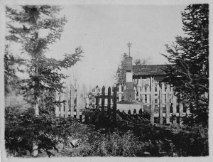
В рамках подготовки к 70-тилетию Победы над Японией и освобождения Северо-Востока Китая от японских захватчиков городе Хэйхэ продолжаются работы по реконструкции братской могилы 104-х советских военнослужащих, погибших в 1945 году при освобождении территории округа Хэйхэ.
01 мая в городе Хэйхэ прошла встреча представителей города и российской стороны. На встрече начальник Канцелярии иностранных дел Народного правительства города Хэйхэ госпожа Лю Цзе и заместитель начальника строительного управления города господин Лю Юнчан представили макет будущего надгробия в натуральную величину на котором впервые будут размещены именные таблички всех погребенных.
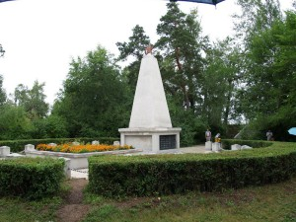
Работы по реконструкции надгробия братской могилы советских воинов в парке Ван Су города Хэйхэ будут закончены к 01 июля 2015 года, а торжественные мероприятия у обновленной братской могилы начнут проводиться с 10 августа 2015 года — дня освобождения города Хэйхэ советскими войсками от японских захватчиков.
В ходе боев с японскими войсками советских воинов хоронили в местах их гибели, в многочисленных захоронениях, а после окончания боев советское командование приняло решение об их торжественном перезахоронении. Сто четыре военнослужащих из 396-й стрелковой дивизии, 258-й отдельной танковой бригады и некоторых других частей 2-й Краснознаменной армии перезахоронили в городе Хэйхэ (Сахалян) недалеко от берега реки Амур (Хэйлунцзян). Вначале на могиле был установлен деревянный памятник. Позднее рядом с могилой был установлен каменный памятник, который неоднократно ремонтировался. Но в связи с разными причинами при установке памятников на могиле никогда не были указаны сведения о погребенных в ней советских воинов.
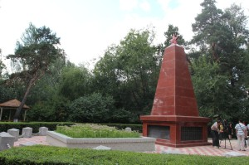
Установить сведения о погибших удалось в ходе реализации общественно-государственного проекта Амурской области «Историческая память в Приамурье». Все погребенные проходили в годы Великой Отечественной войны службу в Амурской области, охраняли дальневосточные границы. Для восьми из них кроме службы с Амурской областью связывало то, что это было их местом рождения, и/или они призывались в Красную Армию амурскими военкоматами, и/или здесь проживали их родственники. Это:
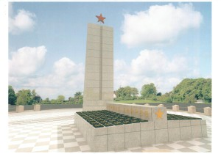
Гармаш Павел Никифорович, техник-лейтенант, старший автотехник дивизиона 181-го миномётного полка 2-й Краснознаменной армии 2-го Дальневосточного фронта, 1918 года рождения, уроженец села Алексеево-Лозовское Алексеево-Лозовского района Ростовской области (в настоящее время Чертковский район Ростовской области РСФСР), призван в Красную Армию в 1938 году Алексеево-Лозовским РВК, умер от тяжести ранения 21 августа 1945 года 171-м хирургическом полевом передвижном госпитале, был похоронен в Вэйхугоу, перезахоронен в парке Ван Су города Хэйхэ, жена Гармаш Варвара Сергеевна, проживала селе Косицино Тамбовского района Амурской области РСФСР.
Замковой Семен Филиппович, красноармеец, шофер 181-го минометного полка 2-й Краснознаменной армии 2-го Дальневосточного фронта, 1914 года рождения, уроженец села Воронжа Серышевского района Амурской области, призван в Красную Армию Серышевским РВК в 1941 году, погиб 17 августа 1945 года, был похоронен: Эрчжань (западнее 4 км, выс.0448), перезахоронен в парке Ван Су города Хэйхэ, жена Замковая (имя и отчество в донесении не указано), проживала в селе Воронжа Серышевского района Амурской области РСФСР.
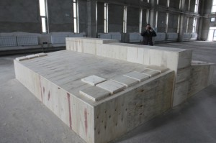
Коротков Дмитрий Петрович, старший сержант, механик водитель 258-й отдельной танковой бригады 2-й Краснознаменной армии 2-го Дальневосточного фронта, 1913 года рождения, уроженец села Монастырщина Рачинского района (в настоящее время Богучарский район) Воронежской области, призван в Красную Армию Тамбовским РВК Амурской области РСФСР в 1941 году, погиб в сгоревшем танке 18 августа 1945 года, был похоронен Саньчжань (сев.-вост. 4 км на высоте слева), перезахоронен в парке Ван Су города Хэйхэ, мать Короткова Марфа Ивановна, проживала в селе Крестовоздвиженка Константиновского района Амурской области РСФСР.
Михущенко Афанасий Филатович, лейтенант, командир взвода 500-го стрелкового полка 396-й стрелковой дивизии 2-й Краснознаменной армии 2-го Дальневосточного фронта, 1913 года рождения, уроженец города Свободный Амурской области, призван в Красную Армию Свободненским ГВК в 1941 году, умер от тяжести ранения, полученного 15 августа 1945 года в 171-м хирургическом полевом передвижном госпитале 19 августа 1945 года, был похоронен в Вэйхугоу, перезахоронен в парке Ван Су города Хэйхэ, отец Михущенко Филат Васильевич, проживал в городе Свободный Амурской области РСФСР.
Ольшанский Иннокентий Никифорович, старший сержант, шофёр 258-й отдельной танковой бригады 2-й Краснознаменной армии 2-го Дальневосточного фронта, 1912 года рождения, уроженец села Кустанаевка Куйбышевского (в настоящее время – Белогорского) района Амурской области, призван в Красную Армию Куйбышевским РВК в 1941 году, убит при взрыве мины 22 августа 1945 года, был похоронен Саньчжань (сев.-вост. 4 км на высоте слева), перезахоронен в парке Ван Су города Хэйхэ, жена Ольшанская Мария Иосифовна, проживала в селе Кустанаевка Куйбышевского (в настоящее время – Белогорского) района Амурской области РСФСР.
Слепченко Борис Николаевич, лейтенант, командир взвода 258-й отдельной танковой бригады 2-й Краснознаменной армии 2-го Дальневосточного фронта, 1910 года рождения, уроженец села Волчанское Евдаковского (в настоящее время Каменского) района, Воронежской области, призван в Красную Армию Благовещенским ГВК Амурской области в 1940 году, погиб (сгорел в танке) 18 августа 1945 года, был похоронен Саньчжань (сев.-вост. 4 км на высоте слева), перезахоронен в парке Ван Су города Хэйхэ, жена Слепченко Татьяна Фёдоровна, проживала в городе Благовещенске Амурской области.
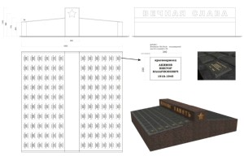
Сысоев Илья Михайлович, красноармеец, стрелок 500-го стрелкового полка 396-й стрелковой дивизии 2-й Краснознаменной армии 2-го Дальневосточного фронта, уроженец села Егорьевка Хабаровского края (возможно имеется ввиду село Егорьевка Благовещенского района Амурской области), умер от тяжести ранения в 771-м хирургическом полевом подвижном госпитале 19 августа 1945 года, был похоронен в Вэйхугоу, перезахоронен в парке Ван Су города Хэйхэ, сведений о родственниках нет.
Щербаков Константин Захарович, сержант, командир отделения 258-й отдельной танковой бригады 2-й Краснознаменной армии 2-го Дальневосточного фронта, 1925 года рождения, уроженец села Васильевка Васильевского района Смоленской области, призван в Красную Армию Сковородинском РВК Читинской области (в настоящее время территория Амурской области) в 1943 году, погиб 17 августа 1945 года, был похоронен Саньчжань (сев.-вост. 4 км на высоте слева), перезахоронен в парке Ван Су города Хэйхэ, мать Щербакова Анна Васильевна, проживала в селе Васильевка Васильевского района Смоленской области РСФСР.

Первая совместная Российско-Китайская поисковая экспедиция

по увековечению памяти советских воинов,

погибших на территории Китая,

«Вахта Памяти – 2015»
11 мая 2015 года Сводный поисковый отряд Амурской области в количестве 17 человек прибыл в район проведения поисковых работ по плану очередного этапа Первой совместной Российско-Китайской поисковой экспедиции по увековечению памяти советских воинов, погибших на территории Китая, «Вахта Памяти — 2015».
В составе поискового отряда представители поисковых отрядов и объединений из городов (Благовещенска, Шимановска, Белогорска) и районов (Завитинского, Мазановского, Белогорского) Амурской области, а также сотрудники Центра по сохранению историко-культурного наследия Амурской области и Амурского бюро судебно-медицинской экспертизы, и студенты историко-филологического факультета Благовещенского государственного педагогического университета.
08 мая 2015 года члены поискового отряда встретились с руководителями Амурской области и провинции Хэйлунцзян: исполняющим обязанности губернатора Амурской области Козловым Александром Александровичем и заместителем председателя Постоянного комитета Собрания Народных Представителей провинции Хэйлунцзян Пан Ихуа. Членов отряда напутствовали: координатор Общественно-государственного проекта Амурской области «Историческая память в Приамурье» Герой Советского Союза генерал-майор в отставке Кузнецов Юрий Викторович и участница антияпонского сопротивления, служившая с 1942 по 1945 год командиром отделения 5-й роты 3-го стрелкового батальона 88-й отдельной стрелковой бригады специального назначения Красной Армии госпожа Ли Мин.
10 мая 2015 года при организационной поддержке Правительства Амурской области и Народного правительства города Хэйхэ провинции Хэйлунцзян поисковый отряд выехал через пограничный переход «Благовещенск-Хэйхэ» к месту проведения поисковых работ. Поисковый отряд в настоящее время находится в месте сбора в поселке Сяченцзы уезда Мулин округа Муданцзян и ожидает прибытия китайской части поисковой экспедиции.
С китайской стороны в проведении экспедиции принимают участие представители служб и органов власти уезда Мулин округа Муданьцзян, археологическая группа Института истории и культуры Хэйлунцзянского университета и студенты Муданьцзянского педагогического университета.
В период с 12 мая по 10 июня 2015 года члены экспедиции планируют обследовать окрестности горы Хошао у поселка Люмаохэ, где в период с 12 по 16 августа 1945 года 190-я стрелковая дивизия, оперативно подчиненная 65-му стрелковому корпусу 5-й Армии Дальневосточного фронта, вела ожесточенные бои с частями 124-й японской пехотной дивизии.
190-я стрелковая дивизия была создана по решению Военного Совета Дальневосточного фронта, как Полтавская стрелковая дивизия 106-го укрепленного района 25-й Армии. Формирование дивизии началось 26 октября 1941 года в селе Чернятино Молотовского района Приморского края на базе 158-го стрелкового полка. Формирование дивизии было закончено во второй половине ноября 1945 года. В апреле 1942 года дивизии было присвоено наименование «52-я стрелковая дивизия». В том же месяце дивизия была переименована в 190-ю стрелковую дивизию. Все годы Великой отечественной войны дивизия занималась подготовкой пополнения для действующей армии и обеспечивала прикрытие государственной границы на случай нападения Японии на Советский Союз.
В период подготовки операции по освобождению Северо-Востока Китая от японских оккупантов дивизия вела интенсивную подготовку к боевым действиям. 18 июля 1945 года дивизия вышла из подчинения 25-й армии и вошла в подчинение 5-й Армии Приморской группы. 19 июля 1945 года дивизия передислоцировалась в район горы Мраморная-Угловая и 23 июля 1945 года вошла в оперативное подчинение 65-го стрелкового корпуса 5-й Армии, в составе которой с 09 августа 1945 года принимала участие в боях против японских войск. 19 августа 1945 года дивизия вышла из подчинения 65-го стрелкового корпуса, а 29 августа 1945 года из состава 5-й Армии и находилась в резерве 1-го Дальневосточного фронта с местом дислокации в городе Муданьцзян. 16 сентября 1945 года дивизия возвратилась на территорию СССР. За образцовое выполнение заданий командования в боях на Дальнем Востоке и проявленные доблесть и мужество Указом Президиума Верховного Совета СССР от 19 сентября 1945 года дивизия была награждена орденом «Красное Знамя».
В боях с японскими войсками (по собранным к настоящему времени исследовательской группой Сводного поискового отряда Амурской области данным) безвозвратные потери дивизии составили 515 человек, в том числе: 52офицера и 463 рядовых и сержантов.
В районе поисковых работ, проводимых Первой совместной Российско-Китайской поисковой экспедицией, в период с 12 по 16 августа 1945 года был похоронен 361 военнослужащий дивизии и пропало без вести 52 человека.
11 мая 2015 года в поселке Сяченцзы состоялась встреча членов поискового отряда с прибывшими из города Иванова Ивановской области членами семьи погибшего 13 августа 1945 года у деревни Люмаохэ стрелка 158-го стрелкового полка 190-й стрелковой дивизии, уроженца города Владивостока, похороненного в окрестностях горы Хошао, ефрейтора Романенко Степана Порфирьевича: сыном Сергеем Степановичем, внуками Александром Сергеевичем и Людмилой Викторовной. В настоящее время прах Романенко Степана Порфирьевича не найден, и члены поисковой экспедиции планируют в ходе предстоящего этапа обследовать район его погребения.
Руководитель экспедиции, член Общественной палаты Амурской области Орлов Сергей Михайлович сообщает, что деятельность Сводного поискового отряда Амурской области, осуществляется исключительно за счет частных пожертвований.

«Круглый стол» по теме «Актуальные вопросы здравоохранения Амурской области: проблемы и пути решения»
Амурские фронтовики 07 мая 2015 года провели «круглый стол» по теме «Актуальные вопросы здравоохранения Амурской области: проблемы и пути решения».
«Круглый стол» подготовлен на основе анализа публикаций СМИ и проведен в рамках подготовки к Всероссийскому Форуму ОНФ по здравоохранению, который пройдет в июне текущего года.
В работе «круглого стола» приняли участие представители министерства здравоохранения Амурской области, представители СМИ, Общественной палаты Амурской области, общественных организаций, медицинского сообщества, контролирующих органов в сфере здравоохранения и простые граждане — потребители медицинских услуг.
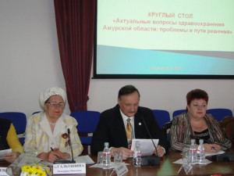
Целью «круглого стола» было выявить проблемы регионального здравоохранения, которые необходимо решать на федеральном уровне, а также выработать предложения по повышению качества предоставляемых жителям области медицинских услуг на основе усиления взаимодействия и партнерства власти, практической медицины, общественных организаций и населения.
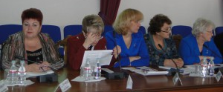
На мероприятии первый заместитель министра здравоохранения Амурской области Гулевич Марина Павловна рассказала о мерах, принимаемых Правительством Амурской области по совершенствованию региональной системы здравоохранения. Проректор по лечебной работе Амурской государственной медицинской академии раскрыл вопросы подготовки и кадрового обеспечения системы здравоохранения региона. О результатах контрольно-надзорных мероприятий доложил руководитель Росздравнадзора по Амурской области Даншенко Геннадий Александрович. Также был поднят вопрос прохождения медико-социальной экспертизы для получения инвалидности, о показателях которой доложила заместитель руководителя по экспертной работе Главного бюро медико-социальной экспертизы по Амурской области. Председатель Совета по защите прав пациентов при министерстве здравоохранения Амурской области Коломыцын Павел Геннадьевич выступил по вопросу о защите прав пациентов в Амурской области. Также к обсуждению вопросов здравоохранения подключились журналисты «Российской газеты» Ярошенко Александр Владимирович и газеты «Моя Мадонна» Азанова Анна Анатольевна, которые на примере обращений амурчан остро подняли вопрос о бюрократическом подходе к охране здоровья населения. Член Общественной палаты Амурской области, председатель региональной общественной организации «Медицинская палата Амурской области» Платонов Александр Владимирович представил свое видение повышения эффективности оказания медицинской помощи населению Амурской области.
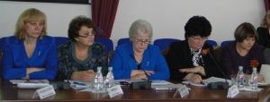
В процессе работы «круглого стола» участники признали значительную работу по совершенствованию региональной системы здравоохранения, проводимую органами исполнительной власти Амурской области, но вместе с тем отметили, что здравоохранение остается одной из наиболее сложных областей социальной сферы, а также мер, принимаемых органами власти всех уровней, по повышению престижа медицинской специальности явно недостаточно.
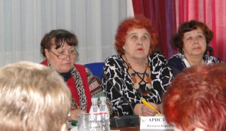
Анализ поступивших в Территориальный орган Росздравнадзора по Амурской области обращений граждан свидетельствует о развитии негативных тенденций в сфере охраны здоровья и жизни граждан в связи с проблемами в обеспечении лекарственными препаратами федеральных и региональных льготников, в том числе больных редкими заболеваниями. Сегодня в области проживает свыше 60 больных редкими заболеваниями. Для каждого организовано бесплатное лечебное питание. Вместе с тем, лишь единицы из них обеспечены необходимыми медицинскими препаратами за счет областного бюджета, и в основном это дети. Лечение одного такого больного обходится в пятнадцать и более миллионов рублей в год. Исполнить полномочия по лекарственному обеспечению таких пациентов региональным властям возможно только при софинансировании из федерального бюджета. Вопросы гарантированного качественного лекарственного обеспечения населения Приамурья стоят достаточно остро, как вследствие недостаточного финансирования отрасли здравоохранения, с одной стороны, так и низкого уровня жизни и доходов населения, с другой. Проблемы, возникающие при получении лекарственных препаратов по льготам, заставляют население изменять порядок получения льгот в пользу монетизации услуги.
Сохраняется проблема дефицита кадров в здравоохранении. Сегодня больницам области не хватает около 500 врачей и свыше 400 фельдшеров и медсестер. В тройку самых дефицитных специальностей входят терапевты, педиатры и реаниматологи. Катастрофической можно назвать обстановку, сложившуюся на станциях скорой помощи. Только в Благовещенске бригады укомплектованы врачами на 65-70% от необходимого. В районах ситуация с неотложками подобная. Материальный статус врачей не соответствует ни их квалификации, ни важной социальной функции этой профессии. Практически не решается вопрос обеспечения медиков жильем.
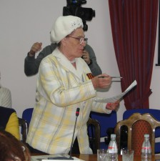
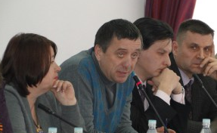
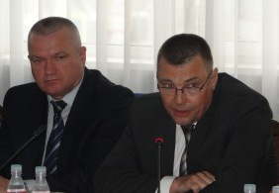
Оставляет желать лучшего качество обслуживания населения. Несмотря на принимаемые органами исполнительной власти меры (в большинстве поликлиник прием участковыми терапевтами и врачами других специальностей ведется до 19 часов, а также по субботам, в городских поликлиниках установлены терминалы и есть возможность записаться к врачу через Интернет и т.п.), жалоб на некачественное медицинское обслуживание от жителей области меньше не становится. Неоднократно о фактах непрофессионализма и безответственности медперсонала, в результате которых пациенты погибали или становились инвалидами сообщали региональные СМИ.
В перечне острых проблем здравоохранения — издержки оптимизации здравоохранения, несбалансированность материально-технического обеспечения. На фоне сокращения коечного фонда и медицинского персонала в крупных многопрофильных объектах здравоохранения области не снизилось количество пролеченных в стационарах пациентов и в разы возросла нагрузка на медицинских работников.
Наблюдается тенденция снижения объемов доводимого до учреждения государственного заказа. Актуальной темой остается повышение уровня оплаты труда работников учреждений здравоохранения, а также обеспечения их жильем, детскими садами, санитарно-курортным лечением.
Обсудив проблемы региональной системы здравоохранения и заслушав предложения по их решению, участниками заседания была поддержана резолюция в адрес федерального и областного правительств.

О ходе Первой совместной Российско-Китайской поисковой экспедиции по увековечению памяти советских военнослужащих, погибших на территории Китая, «Вахта Памяти, Китай – 2015»
12 мая 2015 года проведена церемония официального открытия Первой совместной Российско-Китайской поисковой экспедиции по увековечению памяти советских воинов, погибших на территории Китая, «Вахта Памяти, Китай – 2015». В церемонии открытия участвовали временный поверенный в делах Российской Федерации в Китайской Народной Республике Томихин Евгений Юрьевич, старший советник в Посольства Российской Федерации в Китайской Народной Республике Пашков Виктор Львович и мэр города Муданьцзян Лю Синь.
Участники поисковой экспедиции 12 мая посетили в поселке Люмаохэ господина Лю Гуанлинь, который в августе 2012 года во время сельскохозяйственных работ на горе Хошао у края пашни под тонким слоем земли обнаружил захоронение, где упорядочено располагались останки четырех человек. Рядом с ними также находился автомат, посуда, шлемы, пряжки от ремней, значки с надписями на русском языке и другие вещи. Лю Гуанлинь упаковал найденное в пластиковый мешок, который закопал в ближайшем лесу. Через своего друга в городе Суйфэньхэ господин Лю Гуанлинь связался с секретарем Общества по изучению истории 88-й отдельной стрелковой бригады специального назначения Дальневосточного фронта господином Ань Жанем. В октябре Лю Гуанлинь вместе с Ань Жанем, который приехал из Пекина, и еще четверо человек, поднялись на гору Хошао. Осмотрев останки они сделали вывод о том, что останки принадлежат советским воинам. Об этом факте они сообщили в российское Генеральное консульство в Шеньяне.
По просьбе Посольства Российской Федерации господин Лю Гуанлинь повторно перенес останки для их сохранения в лес на горе рядом с поселком Люмаохэ, которые 12 мая 2015 года передали участникам поисковой экспедиции и перевезли в базовый лагерь экспедиции, где начались работы по их классификации.
Предварительный анализ показывает, что найденные останки являются останками четырех взрослых мужчин, трое из которых однозначно являются представителями европеодной рассы.
По результатам работы исследовательской группы экспедиции установлено, что место обнаружения останков находится в полосе наступления 112-го стрелкового полка 190-й стрелковой дивизии. Непосредственно за высоту Хошао подразделения полка вели бой 15 августа 1945 года. В течение этого дня полк потерял 87 военнослужащих, в том числе 16 офицеров. Это были самые большие дневные безвозвратные потери личного состава полка за все время участия в боях с японскими войсками, почти 40% от общего числа безвозвратных потерь (всего за время боев безвозвратные потери полка составили 221 человек). 76 военнослужащих, погибших 15 августа 2015 года согласно имеющимся архивным документам, были захоронены в районе поиска, однако на приложенной к именному списку потерь схеме погребения убитых место захоронения четырех человек не указано. Это:
Ефрейтор Соломенко Григорий Арсентьевич, 1918 года рождения, наводчик пулемета, уроженец деревни Теремошка Клинцовского района Орловской (в настоящее время Брянской) области, призван в Красную Армию в 1942 году Комсомольским ГВК Хабаровского края, его мать – Соломенко Александра Ивановна, проживала в деревне Теремошка Клинцовского района;
Сержант Мелехин Тимофей Никитович, 1918 года рождения, командир отделения, уроженец Молотовской области (в настоящее время – Пермский край), призван в Красную Армию Бурейским РВК Амурской области в 1941 году, мать – Мелехина Васса Федоровна, проживала в Верещагинском районе Молотовской области;
Красноармеец Петренко Михаил Назарович, 1898 года рождения, стрелок, уроженец Волховского района Ленинградской области, призван в Красную Армию Чугуевским РВК Уссурийской области (в настоящее время район Приморского края) в 1943 году, жена – Петренко Елизавета Федоровна, проживала в селе Соколовка Чугуевского района;
Красноармеец Смагул Майдар, 1905 года рождения, наводчик пулемета, уроженец села Ново-Троицкое Куйбышевского района Павлодарской области (в настоящее время Актогайский район Павлодарской области Республики Казахстан), призван в Красную Армию Павлодарским РВК в 1943 году, жена – Смагулова Жамила, проживала в селе Ново-Троицкое Куйбышевского района.
Возможно поднятые останки являются останками этих военнослужащих.
112-й стрелковый полк начал свое формирование в соответсвии с приказом Командующего 25-й Армией Дальневосточного фронта № 0099 от 26 октября 1941 года в селе Покровка (авиагородок) Молотовского района Уссурийской области (в настоящее время Октябрьский район Приморского края) и был укомплектован личным составом за счет пополнения, прибывшего из Амурской области в период с 03 по 09 ноября (день завершения формирования) 1941 года. При формировании полк получил временное наименование «3-й стрелковый полк Полтавской дивизии 106-го Укрепленного района». 23 ноября 1941 года полк был передислоцирован с село Галенки того же района, где с 25 ноября 1941 года начал боевую учебу. С 15 февраля 1942 года полк дислоцировался в селе Корфовка Молотовского района и занял боевой участок. 22 марта 1942 года полку присвоено постоянное наименование «112-й стрелковый полк». 2 июня 1945 года полк вышел в район горы Хузагоу у села Чернятино Молотовского района, где находился до выхода на границу 19 июля 1945 года в район горы Мраморная (севернее Гродеково). С 09 августа 1945 года полк участвовал в боях против японских войск. За образцовое выполнение заданий командования и проявленное при этом доблесть и мужество Указам Президиума Верховного Совета СССР от 19 сентября 1945 года 112-й стрелковый полк был награжден орденом Кутузова 3 степени.
Кроме вышеуказанных работ в первой половине дня при посещении господина Лю Гуанлинь участники экспедиции осмотрели музей антияпонской войны, который он создал в своем доме. Во второй половине дня 12 мая поисковая группа экспедиции провела осмотровые работы на горе Хошао, где господином Лю Гуанлинь были найдены останки советских воинов. Повторно осмотрено место обнаружения останков. В ходе осмотра были обнаружены костные останки, которые в свое время не были извлечены господином Лю Гуанлинь.
Руководитель экспедиции, член Общественной палаты Амурской области Орлов Сергей Михайлович рассказал, что 13 мая 2015 года проводились поисковые и археологические работы в западной части района поиска.

Всероссийская акция «Часовой у Знамени Победы»
В преддверии 70-й годовщины Победы советского народа в Великой Отечественной войне Общественная палата Амурской области по инициативе Общественной палаты Российской Федерации о проведении акции «Часовой у Знамени Победы» обратилась к министерству образования Амурской области с предложением поучаствовать в акции. Министерство инициативу поддержало, и под его руководством образовательные организации Амурской области присоединились к федеральной патриотической акции «Часовой у Знамени Победы». Акция призвана отдать дань уважения величайшему подвигу миллионов соотечественников, отстоявших свободу и независимость нашей Родины. Знамя Победы, водруженное 01 мая 1945 года около 3 часов утра над зданием Рейхстага в городе Берлине советскими воинами – М.Егоровым и М.Кантария, — является официальным символом победы нашего народа над нацистской Германией в Великой Отечественной войне.
«Мы должны строить свое будущее на прочном фундаменте. И такой фундамент – это патриотизм», — эти слова Владимира Владимировича Путина звучали во всех образовательных учреждениях области на мероприятиях в рамках акции «Часовой у Знамени Победы».
07 апреля 2015 года на территории Амурского кадетского корпуса стартовал областной этап Всероссийской акции «Часовой у Знамени Победы». На торжественной линейке присутствовали ветеран Великой Отечественной войны, участник боёв 1941-1945 годов, представители министерства образования и науки Амурской области, секретарь Общественной палаты Амурской области Седов Владимир Валентинович, представители областного Совета ветеранов, Союза ветеранов Афганистана «Боевое братство» и другие.
В присутствии знаменных групп образовательных учреждений, курсантов военно-патриотических клубов, гостей и ветеранов Великой Отечественной войны копия Знамени Победы торжественно передавалась от одной образовательной организации области к другой. Все мероприятия проходили в торжественной обстановке, в ходе которых звучали песни военных лет, стихи о Знамени Победы, рассказы о памятных событиях военной эпохи. В глазах у ребят стояли слёзы.
К знаменательным событиям в каждой образовательной организации активисты военно-патриотических клубов, школьных музеев, студий журналистики с помощью учителей истории и литературы выпустили школьные газеты, посвящённые 70-летию Великой Победы.
У Знамени Победы в каждой образовательной организации стоял почетный караул. Только лучшие школьники получили почётное право быть часовыми у Знамени Победы.
С напутствием к молодому поколению обращались ветераны, труженики тыла, «дети войны»: «Вам, ребята, выпала великая честь — хранить несколько дней у себя в школе Знамя Победы, которое символизирует героизм, мужество и отвагу солдат, сражавшихся на фронтах Великой Отечественной. Берегите его и помните какой ценой завоеван мир».
Ребята поздравляли ветеранов с наступающим Днем Победы. Память павших почтили минутой молчания.
Всероссийская акция «Знамя Победы» проведена в период с 03 апреля по 09 мая 2015 года. Торжественно несли школьники Знамя по улицам городов и посёлков области, ребята видели, как останавливались прохожие и фотографировали акцию.
В акции участвовали все обучающиеся и студенты образовательных организаций. Ученики 5-8-х классов изготовили из георгиевской ленты подарки ветеранам в стиле «канзаши». Заведующие школьными библиотеками совместно с тимуровцами оформили выставки о Великой Отечественной войне и её героях. В младших классах прошли конкурсы поделок, открыток и рисунков, посвящённых Дню Победы. Студенты и учащиеся старших классов оказали помощь ветеранам в ремонте и уборке квартир, придомовых территорий и захоронений родственников.
Государственная реликвия эстафетой шествовала по всей России, по Амурской земле. Принимая Знамя Победы в стенах каждого образовательного учреждения области, школьники, гимназисты, лицеисты, студенты соприкасались с историей военных лет и преклоняли головы перед подвигом советских солдат.
И только лучшие из лучших несли Знамя Победы на парадах, митингах, шествиях, которые прошли в каждом населённом пункте области 09 мая. Знамёна Победы будут храниться в школьных и районных музеях как память о великих событиях тех лет.

Сформирован полный состав

Общественной палаты Амурской области
19 мая 2015 года состоялось заседание членов Общественной палаты Амурской области IV состава по выбору представителей общественных объединений и иных некоммерческих организаций, действующих на территории муниципальных образований Амурской области.
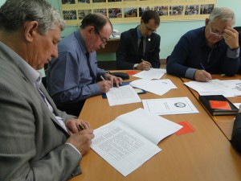
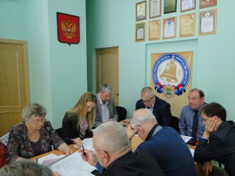
На повестке дня стоял вопрос выбора 11 представителей общественных объединений и иных некоммерческих организаций, действующих на территории муниципальных образований Амурской области, в состав Общественной палаты.
Ранее в соответствии с требованиями Регламента процедуры конкурсного отбора в члены Общественной палаты Амурской области 08 апреля 2015 года на сайте и в СМИ было размещено объявление о начале приема документов от общественных объединений, желающих включить своего представителя в состав Общественной палаты.
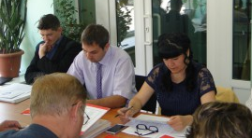
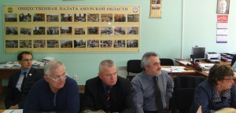
В течение месяца, до 07 мая 2015 года, в аппарат Общественной палаты поступили заявления от общественных объединений и иных некоммерческих организаций, действующих на территории муниципальных образований Амурской области. Всего было подано 20 заявлений от организаций. Амурская региональная общественная организация «Центр содействия молодежным инициативам «Всегда рядом», выдвигающая в состав Общественной палаты своего кандидата, подала неполный комплект документов, в связи с чем их кандидат не ставиться на голосование. Остальные 19 общественных объединений соблюли требования п. 3 Регламента конкурсного отбора в члены Общественной палаты Амурской области и подали полный пакет документов в установленный срок. В результате работы замечаний к кандидатам и выдвинувшим их общественным объединениям не выявлено.
В связи с этим на голосование было поставлено 19 кандидатур.
По результатам голосования в Общественную палату Амурской области IV состава вошли 11 представителей общественных объединений и иных некоммерческих организаций, действующих на территории муниципальных образований Амурской области. Таким образом, был сформирован полный состав Общественной палаты.

Встреча ветеранов Войны и труда

с жителями Благовещенска
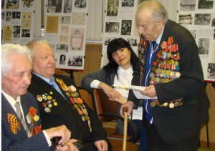
14 мая в областной научной библиотеке состоялась встреча ветеранов Войны и труда с жителями Благовещенска.
К 70-летию Победы был подготовлен фильм о Висло-Одерской, Берлинской и Пражской стратегических операциях.
С лекцией выступил Омельчак Виктор Петрович, кандидат исторических наук, доцент кафедры истории и культурологии факультета гуманитарного образования ДальГАУ, полковник в отставке, автор книг и монографий «Дальневосточные, забайкальские и сибирские соединения в Сталинградской битве», «По зову любимой Родины», «Женщины Приамурья в Великой Отечественной войне 1941-1945 гг.», «Дети в годы войны», брошюр о выдающихся полководцах Г.К. Жукове, К.К. Рокоссовском, И.С. Коневе, Р.Я. Малиновском и других!
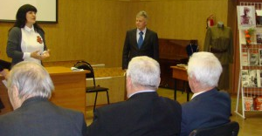
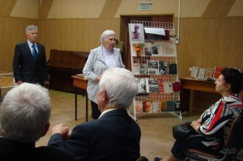
Очень содержательная лекция основана на новых, в том числе рассекреченных, материалах.
Мероприятие открыла директор Амурской областной научной библиотеки Долгорук Наталья Григорьевна. С приветственным словом Наталья Григорьевна обратилась к ветеранам и ко всем присутствующим.
Член Общественной палаты Амурской области, председатель амурского отделения Фонда Мира Малышко Марьяна Хасеновна поздравила и вручила подарки ветеранам, принимавшим участие в боях Великой Отечественной войны и труженникам тыла, проживающим до сегодняшнего дня на территории Амурской области.
Основываясь на новейших материалах, сопровождая лекцию электронной презентацией и фрагментами документального фильма о Великой Отечественной войне, Омельчак Виктор Петрович рассказал об амурцах, получивших звание Героя Советского Союза за освобождение стран Европы.
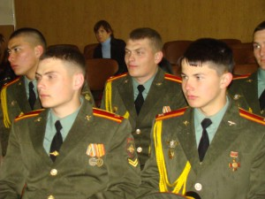
О Сорокине Николае Васильевиче, старшем лейтенанте, награжденном орденом Красной Звезды, погибшем в конце войны 02 марта 1945 года в боях за освобождение Польши,рассказала его сестра Лариса Васильевна Саяпина, участница акции Бессмертный полк.
Курсант ДВВКу Кирилл Потенко дополнил лекцию информацией о Героях Советского Союза – выпускниках военных училищ Дальнего Востока.
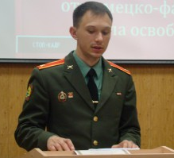
Для всех присутствующих: ветеранов и участников Великой Отечественной войны, студентов ДальГАУ, курсантов ДВВКу – в исполнении учащихся Центральной детской музыкальной школы Артёма Насонова, Иры Вахмяниной и Димы Малышко прозвучалипесни и музыкальные композиции «Смуглянка», «Катюша» и «Валенки».
Очень трогательно прочитал стихи собственного сочинения ветеран ВОВ Адереев В.И. Звучали стихи о войне в исполнении тружеников тыла и простых гостей.
Минутой молчания почтили присутствующие всех погибших на фронтах и в тылу в борьбе против фашизма.

День соседей в Тамбовском районе
Заместитель председателя Комитета Государственной Думы Российской Федерации по жилищной политике и ЖКХ, руководитель проекта «Школа грамотного потребителя» Сидякин Александр Геннадьевич вышел с предложением провести в мае 2015 года акцию «Международный день соседей».
Общественная палата Амурской области поддержала эту идею и предложила муниципальным палатам провести в рамках Международного дня соседей во дворах и городских парках информационную кампанию, досуговые мероприятия с угощениями и культурной программой, на которых рассказать о важности коллективного решения жилищных вопросов.
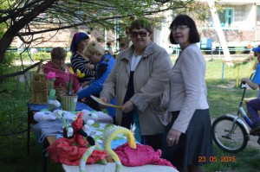
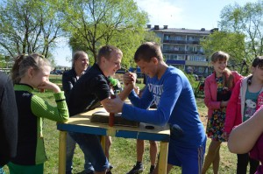
Так 23 мая 2015 года в селе Косицино Тамбовского района с жителями многоквартирных домов № 2 и 4 по улице Заречная было проведено мероприятие, посвящённое акции «Международный день соседей».
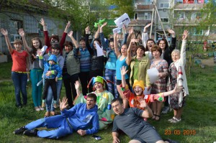
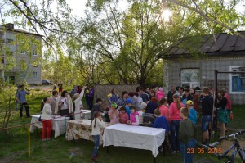
До начала акции жители вместе оформили территорию, благодаря чему цветные флажки реяли гирляндами, а на доме Заречная, 4 на всех четырёх этажах висели разноцветные шары.
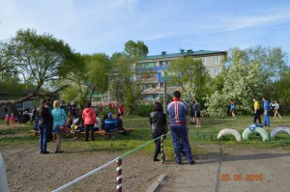
Жители приняли участие в выставках «Добрых рук мастерство», детских рисунков «Двор моей мечты». Во дворе звучала музыка, ведущие поли песни, скоморохи зазывали соседей на праздник.
Заместитель главы района, представители администрации Тамбовского сельсовета и управляющей компании поздравили собственников домов с праздником.
Скоморохи объявили игровые точки: дружеская встреча команд по волейболу, программа для детей «Дружная компания» во главе с котом Леопольдом; шашки, шахматы, морской бой, кольцеброс, армрестлинг, перетягивание каната, воздушный дартц, замки из песка, конкурс частушек и другие. Проводили мастер-класс по работе с шарами для моделирования. Все действия праздника проходили во дворе жилых домов, в песке, на зелёных лужайках в обрамлении цветущих черёмух.
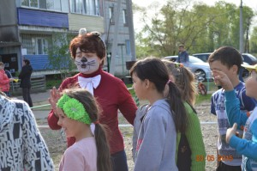
Жители с интересом участвовали в конкурсах, вспоминали песни о соседях. Атмосфера была праздничная, весёлая, непринуждённая. Частушечники соревновались в исполнительском мастерстве «Дом на дом». Показали кукольный спектакль «Колобок на новый лад», воспринятый на «бис». Участники конкурсов, исполнители песен, частушек, спортсмены получили благодарственные письма, сувениры, сладкие призы. От Общественного совета Тамбовского района благодарственные письма были вручены самым активным жителям за участие в праздничных мероприятиях посвящённых международному дню соседей.
Праздник закончился чаепитием «Накрывай столы, народ, да хвастай угощеньем». Хозяюшки удивили своими тортами, сдобой; столовая ООО «Амурский партизан» угостила очень вкусными пирогами, чаем; было много сладостей. Праздник удался на славу.

Первое пленарное заседание Общественной палаты нового состава
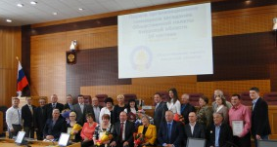
26 мая 2015 года в большом зале Дома Правительства области состоялось первое организационное пленарное заседание Общественной палаты Амурской области IV состава. Открыл его руководитель рабочей группы по подготовке и проведению этого мероприятия Сергей Михайлович Орлов.
В своем приветственном слове к собравшимся председатель Законодательного Собрания Амурской области Константин Викторович Дьяконов поблагодарил членов прежнего состава Общественной палаты за плодотворное и тесное сотрудничество с депутатским корпусом в предыдущие годы, выразил надежду и пожелание, чтобы новый состав работал так же самоотверженно, с полным чувством ответственности, как и члены предыдущих трех составов.
«За истекшие шесть лет, что существует Общественная палата области, ее членами проделана большая работа по поддержке мер всех органов власти, направленных на улучшение социально-экономического развития области, на развитие гражданского общества, человеческого потенциала, оказана существенная помощь Законодательному Собранию по экспертизе принимаемых депутатами нормативных актов, — подчеркнул Константин Викторович. — Выражаю уверенность, что и новый состав Общественной палаты проявит себя таким же активным, дееспособным, с высоким творческим потенциалом органом гражданского участия в жизни области».
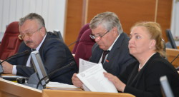
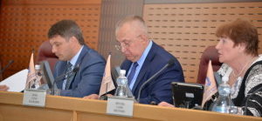
В завершение выступления К.В. Дьяконов вручил членам Общественной палаты III состава Луньковой Екатерине Алексеевне и Малышко Марьяне Хасеновне Благодарности за активную и плодотворную работу и взаимодействие с Законодательным Собранием.
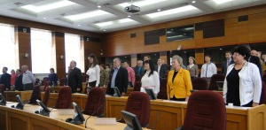
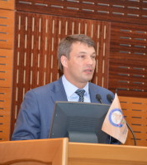
Председателя Заксобрания поддержал и заместитель министра внутренней и информационной политики Амурской области Андрей Витальевич Дюмин. В своем выступлении он также подчеркнул, что Общественная палата Амурской области реально обеспечивает взаимодействие жителей области с органами государственной власти, полноценно использует все возможности для развития гражданского общества, претворению в жизнь инициатив жителей, направленных на реализацию их конституционных прав.
Прежде всего, члены Общественной палаты проголосовали за внесение изменений в Регламент Общественной палаты Амурской области. Они касались главным образом изменения названия одного из Общественных советов, учреждаемом в Общественной палате. Если в действующем Регламенте указан Общественный совет по развитию гражданского общества, вопросам общественного контроля, информационной политике и подготовке ежегодного доклада о состоянии гражданского общества, то в новой редакции он будет называтьсяОбщественный совет по развитию гражданского общества и гражданскому просвещению, противодействию коррупции.
Затем члены Общественной палаты приступили к формированию руководящих органов палаты, рассмотрению других вопросов повестки дня. До избрания секретаря палаты вела пленарное заседание, согласно Регламенту Общественной палаты, старейший по возрасту член Общественной палаты Амурской области Галина Викторовна Пичугина.
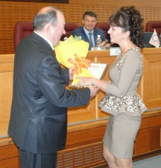
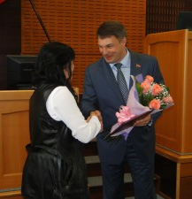
По предложению рабочей группы секретарем Общественной палаты Амурской области единогласно избран Владимир Валентинович Седов, возглавлявший и третий состав палаты.
Заместителем секретаря Общественной палаты Амурской области – руководителемОбщественного совета по этике, регламенту и организации работы избран Сергей Михайлович Орлов.
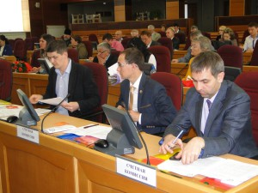
Заместителем секретаря Общественной палаты Амурской области – руководителем Экспертного совета избран Валерий Федорович Утоплов.
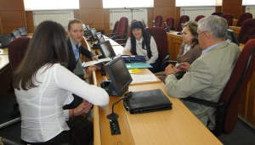
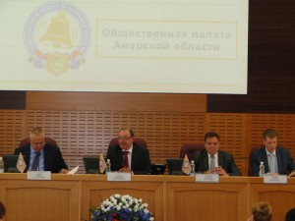
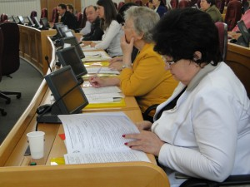
Заместителем секретаря Общественной палаты Амурской области – руководителем Общественного совета по развитию гражданского общества и гражданскому просвещению, противодействию коррупции избран Александр Георгиевич Суворов.
На заседании также был утвержден перечень комиссий Общественной палаты Амурской области и избраны их председатели.
Утверждена комиссия по социально-экономическому развитию (направления деятельности: экономика, бизнес, объединения предпринимателей, развитие региона, сферы услуг, потребительского рынка и ЖКХ, экология, защита окружающей среды), ее председателем избран Паршенков Валерий Борисович. В состав комиссии вошли члены Общественной палаты Дзюба Виктор Владимирович, Илларионов Геннадий Владимирович, Маркитан Юрий Васильевич, Пичугина Галина Викторовна, Струков Константин Юрьевич.
Утверждена комиссия по социальной поддержке граждан (направления деятельности: социальная поддержка граждан, охрана здоровья, популяризация здорового образа жизни), ее председателем избрана Назарова Александра Семеновна. В состав комиссии вошли Зверев Александр Сергеевич, Ищенко Евгений Владимирович, Платонов Александр Владимирович, Пушкарев Евгений Владимирович, Самбур Елена Петровна, Хоменко Владимир Николаевич.
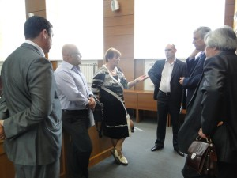
Утверждена комиссия по поддержке гражданского общества (направления деятельности: гармонизация межнациональных и межконфессиональных отношений, поддержка гражданского общества и профессиональных союзов), ее председателем избрана Лунькова Екатерина Алексеевна. В состав комиссии вошли Кокоулина Лидия Васильевна, Куценко Леонид Сергеевич (епископ Лукиан), Малышко Марьяна Хасеновна, Павлова Лариса Болеславовна, Папирная Кристина Андреевна, Утенбергенов Сергей Айтуганович.
Утверждена комиссия по развитию человеческого потенциала (направления деятельности: образование, наука, культура, творчество, благотворительность, добровольчество, волонтерство, патриотическое воспитание, развитие физкультуры и спорта), ее председателем избрана Димтриева Лидия Ефимовна. В состав комиссии вошли Жемков Николай Федорович, Иванов Виктор Анатольевич, Каширина Илана Борисовна, Охотникова Наталья Владимировна, Попов Александр Петрович, Сергиенко Юрий Павлович, Сикорский Владислав Юрьевич.
В соответствии с п. 3 статьи 22 Регламента Общественной палаты Амурской области члены палаты утвердили состав совета Общественной палаты, куда вошли секретарь, заместители секретаря Общественной палаты и председатели комиссий:
Далее члены палаты удовлетворили заявление Туркова Олега Александровича о досрочном прекращении им полномочий члена Общественной палаты Амурской области.
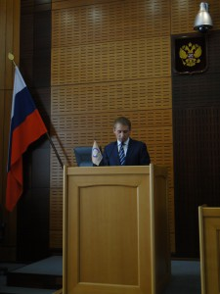
В завершение пленарного заседания его участники утвердили план работы Общественной палаты Амурской области на второе полугодие 2015 года.
Выступая перед участниками организационного пленарного заседания Общественной палаты с напутствием, исполняющий обязанности губернатора Амурской области Александр Александрович Козлов обратился персонально к каждому вновь избранному руководителю органов и других формирований Общественной палаты с пожеланиями у
А.А. Козлов также вручил Благодарности губернатора за активную работу членам Общественной палаты III состава Орлову Сергею Михайловичу и Дмитриевой Лидии Ефимовне.спехов в работе, обозначил сферы деятельности, активного участия общественности в которых он ожидает в ходе совместной работы. В частности, обращаясь к заместителю секретаря Общественной палаты, руководителю Экспертного совета Валерию Федоровичу Утоплову, Александр Александрович выразил пожелание, чтобы в практику наконец-то было внедрено так называемое «нулевое чтение» законопроектов — когда законопроект, прежде, чем попадет на рассмотрение к законодателям, прошел всестороннее и глубокое обсуждение в обществе.
На организационном пленарном заседании Общественной палаты Амурской области IV состава присутствовали также представители областных общественных организаций, руководители ряда комитетов Законодательного Собрания, учреждений и формирований.
Таким образом, Общественная палата Амурской области IV состава начала действовать, полномочия ее членов, в соответствии с Законом «Об Общественной палате Амурской области» в редакции 2014 года, закончатся через три года со дня первого заседания Общественной палаты.

Исполняющий обязанности губернатора области

отчитался о работе Правительства
На 51-ом заседании Законодательного Собрания исполняющий обязанности губернатора Амурской области Козлов Александр Александрович отчитался о результатах деятельности Правительства за 2014 год. Послушать губернатора пришли и члены Общественной палаты Амурской области.
Александр Александрович подчеркнул, что прошедший 2014 год был напряженным, насыщенным значительными событиями, которые кардинально изменили ситуацию в стране и в Приамурье. Новые вызовы и реалии заставляют Правительство по ходу развития событий вносить коррективы в планы и социальные проекты. Поэтому, считает исполняющий обязанности губернатора, усилия должны быть направлены на реализацию мер по преодолению и минимизации кризисных явлений в экономике, стабилизации социальной сферы.
Важнейшими направлениями работы становятся не только поиски способов пополнения доходной и оптимизации расходной частей бюджетов всех уровней, но и новые подходы, которые позволят Амурской области сохранить достигнутое и двигаться дальше в своем развитии.
Одной из центральных задач должно стать благоустройство жизни, которое, по словам докладчика, включает благоустройство городов и поселений, создание экономических условий для нормальной работы и жизни людей, создание инфраструктуры для полноценного отдыха амурчан.
Решение этой задачи неотделимо от развития и качественного преобразования транспортной системы. Она должна соответствовать потребностям растущей экономики, многократно увеличивающимся грузопотокам, увеличению мобильности населения и транзитного потенциала области.
Продовольственную безопасность Приамурья должно обеспечивать эффективно работающее сельское хозяйство, которое может дополнительно трудоустроить тысячи амурчан.
Козлов подчеркнул, что процесс формирования бюджета следующего трехлетнего цикла следует сделать абсолютно прозрачным, открытым и справедливым. Расстановка бюджетных приоритетов в условиях ограниченных ресурсов будет решаться только с учетом общественного мнения. Это заявление вдохновило недавно избранных членов Общественной палаты, особенно членов Экспертного совета, которые ежегодно готовят заключение по результатам общественной экспертизы проекта областного бюджета.
В целях совершенствования системы местного самоуправления Александр Козлов предложил комплекс мер, включающих регулярные совместные встречи глав и председателей Советов народных депутатов с губернатором и членами Правительства для решения неотложных вопросов муниципалитетов; встречи-совещания министров с профильными заместителями глав местного самоуправления; обязательные выездные личные приемы жителей при посещении губернатором муниципальных образований.
В заключение исполняющий обязанности губернатора области подчеркнул, что добиться решения задач, которые сегодня стоят перед областью, можно лишь при условии консолидированной работы всех органов власти, местного самоуправления и жителей Амурской области.
После завершения выступления Александр Александрович ответил на многочисленные вопросы.

В Амурской области открыта горячая линия по ЕГЭ
В Амурской области на базе Института развития образования, который возглавляет член Общественной палаты Амурской области Дмитриева Лидия Ефимовна, создан Региональный центр обработки информации. Здесь ежедневно с 8.00 до 20.00 организована работа горячей линии по телефону в Благовещенске 226-256. Линия будет работать до 18 июня.
«Ежедневно на телефон нашей горячей линии обращаются участники ЕГЭ, их родители, законные представители, муниципальные координаторы ЕГЭ и основного госэкзамена, технические специалисты и руководители пунктов проведения экзаменов. По сложившейся практике, основную волну звонков ожидают к итогам по ЕГЭ», - сообщила руководитель центра Людмила Владимировна Грозина.
От Общественной палаты Амурской области ход проведения ЕГЭ контролирует внешний эксперт Попов Александр Петрович.
В дни проведения ЕГЭ (27, 28 мая, 1, 3, 4, 8 июня) в Общественной палате Российской Федерации с 08:00 до 18:00 будет работать бесплатная горячая линия. На вопросы выпускников и их родителей ответят эксперты Комиссии по развитию науки и образования при поддержке представителей Департамента образования г. Москвы, Рособрнадзора и Федерального института педагогических измерений.
«У горячей линии Общественной палаты Российской Федерации уже есть своя история. Это тысячи школьников, которым удалось помочь в очень сложный для них момент. Нервы, общая неразбериха во время первых ЕГЭ, некомпетентность местных чиновников могли изувечить судьбы молодых людей. И то, что нам удалось решить их проблемы, я считаю главным результатом горячей линии», - рассказала председатель Комиссии по развитию науки и образования Любовь Николаевна Духанина.
Материалы горячей линии позволили выявить наиболее распространенные проблемы, возникшие во время проведения ЕГЭ-2014, и разработать предложения по усовершенствованию этой процедуры.
В 2015 году для организации проведения ЕГЭ запланировано участие более 40 тысяч региональных общественных наблюдателей, более 1 тысячи федеральных общественных наблюдателей, 2 тысячи онлайн-наблюдателей и более 140 федеральных экспертов.

Важное и полезное предложение
Член Общественной палаты Амурской области Маркитан Юрий Васильевич живет в Тынде, много лет занимается бизнесом и проблемы предпринимателей ему хорошо знакомы. А одной из задач Общественной палаты является налаживание тесных взаимоотношений, в том числе и предпринимательского сообщества, с властью.
Юрий Васильевич входит в комиссию Общественной палаты по социально-экономическому развитию, одно из направлений деятельности которой - содействие развитию бизнеса в регионе.
В поездке с исполняющим обязанности губернатора Козловым Александром Александровичем в Завитинский район Маркитан Юрий Васильевич вошел в состав рабочей группы по развитию бизнеса и встречался с местными предпринимателями, выслушал их проблемы, замечания и предложения. Какие-то вопросы рабочей группе удалось решить сразу. К примеру, завитинских бизнесменов волновали слухи, что в местном отделении Сбербанка собираются закрыть кассу приема наличности от юридических лиц. Тут же был сделан звонок в Благовещенск, Олегу Владимировичу Михайлову – руководителю областного отделения Сбербанка, и он разъяснил, что в этом году никаких сокращений касс в Завитинске не будет, а со следующего года вместо ликвидируемых будут работать терминалы. Технологии и в банковском деле развиваются, внедряется цифровое обслуживание. В Завитинском отделении Сбербанка будут установлены дополнительные банкоматы, обучены консультанты.
Удалось посетить местный рынок, побеседовать с продавцами и покупателями, пообщаться с жителями. Привлек внимание тот факт, что все, с кем общались члены делегации, отмечали плохую работу местной системы здравоохранения: недостаточное количество персонала, в отдельных случаях долгое ожидание скорой помощи и др.
На итоговом совещании этот вопрос снова был поднят. Областной министр здравоохранения пообещал открыть специальный сайт, открыть горячую линию для общения с населением, чтобы каждый главврач, зайдя на этот сайт, мог узнать, как работают его подчиненные и где допущены нарушения.
Порадовало, что у местных предпринимателей практически нет проблем с местными чиновниками, контролирующими и надзирающими органами. Во всем находят понимание и участие. Это редкое явление в наши дни и тут можно позавидовать завитинским бизнесменам.
При встрече с председателем районной Думы, Александром Николаевичем Тимошенко член Общественной палаты Амурской области Маркитан Юрий Васильевич обсудил возможность создания Общественного совета муниципального образования.
Важно, что при подведении итогов работы в районе команды из области не было общих разговоров и рассуждений на тему, что это надо бы сделать, это – решить. Задачи ставились четкие, поручения исполняющим обязанности губернатора области давались конкретные, обозначались сразу сроки исполнения, уточнялись пути и способы решения задачи. К примеру, решался вопрос с открытием ФАПов, сразу же уточнялось, кто отвечает и будет делать все сопутствующие мероприятия (подведет канализацию и водопровод, электроэнергию, обеспечит медицинским оборудованием и так далее).
Подобные поездки членов Общественной палаты в составе рабочей группы губернатора области обоюдно полезны. Члены палаты помогают чиновникам глубже узнавать проблемы, которые волнуют местное население и сами лучше понимают проблемы региона.

Регламентные мероприятия
в мае 2015 года
05 мая 2015 года состоялся выездной семинар для членов Общественного совета муниципального образования город Белогорск.
18 мая 2015 года состоялось заседание рабочей группы по подготовке и проведению первого пленарного заседания Общественной палаты Амурской области IV состава.
19 мая 2015 года состоялось заседание членов Общественной палаты Амурской области IV состава по выбору представителей общественных объединений и иных некоммерческих организаций, действующих на территории муниципальных образований Амурской области.
20 мая 2015 года состоялся семинар для представителей муниципальных общественных палат на тему «Об организации деятельности общественных палат муниципальных образований».
21 мая 2015 года состоялось заседание рабочей группы по подготовке и проведению первого пленарного заседания Общественной палаты Амурской области IV состава.
21 мая 2015 года состоялось заседание Совета по этике, регламенту и организации работы.
22 мая 2015 года состоялось заседание совета.
26 мая 2015 года состоялось первое организационное пленарное заседание Общественной палаты Амурской области IV состава.
27 мая 2015 года состоялось заседание комиссии по социально-экономическому развитию.

Использование ресурсов Общественной палаты Амурской области инициативными гражданами и общественными организациями
в мае 2015 года

Дата | Время | Мероприятие | Координатор
Зал заседаний № 112
21 мая | 11.00 | Заседание ОНК Амурской области | Охотникова Н.В.

Обзор СМИ о деятельности Общественной палаты Амурской области
за май 2015 года

Дата публикации | Наименование СМИ | ФИО автора, название статьи
07 мая | Информационное агентство «Порт амур» | В Амурской области продолжается прием документов для участия в предварительном внутрипартийном голосовании для последующего выдвижения на должность губернатора Амурской области
08 мая | Газета «Амурская правда» | Глава амурской Общественной палаты участвует в праймериз «Единой России»
16 мая | Портал Правительства Амурской области | Александр Козлов провел 1-е заседание оргкомитета по проведению мероприятий в честь 350-летия прибытия в Приамурье иконы Албазинской Божией Матери
15 мая | ГТРК «Амур» | В КНР участники поисковой экспедиции нашли останки четырех красноармейцев
20 мая | ГТРК «Амур» | Полностью сформирован новый состав Общественной палаты Амурской области
26 мая | ГТРК «Амур» | Региональная Общественная палата 26 мая соберется на первое организационное заседание в новом составе
26 мая | Портал Правительства Амурской области | Глава региона Александр Козлов принял 26 мая участие в первом организационном пленарном заседании членов Общественной палаты Амурской области
26 мая | Информационное агентство «Порт амур» | Члены амурской Общественной палаты будут сопровождать главу региона в командировках
26 мая | ГТРК «Амур» | Избраны руководители профильных комиссий Общественной палаты
26 мая | ТВ «Город» | Мониторить рост цен на продукты и приглашать народных экспертов для обсуждения местных законопроектов намерены члены Общественной палаты
30 мая | Газета «Амурская правда» | Редакция «В Амурской области подвели итоги внутрипартийного голосования»

